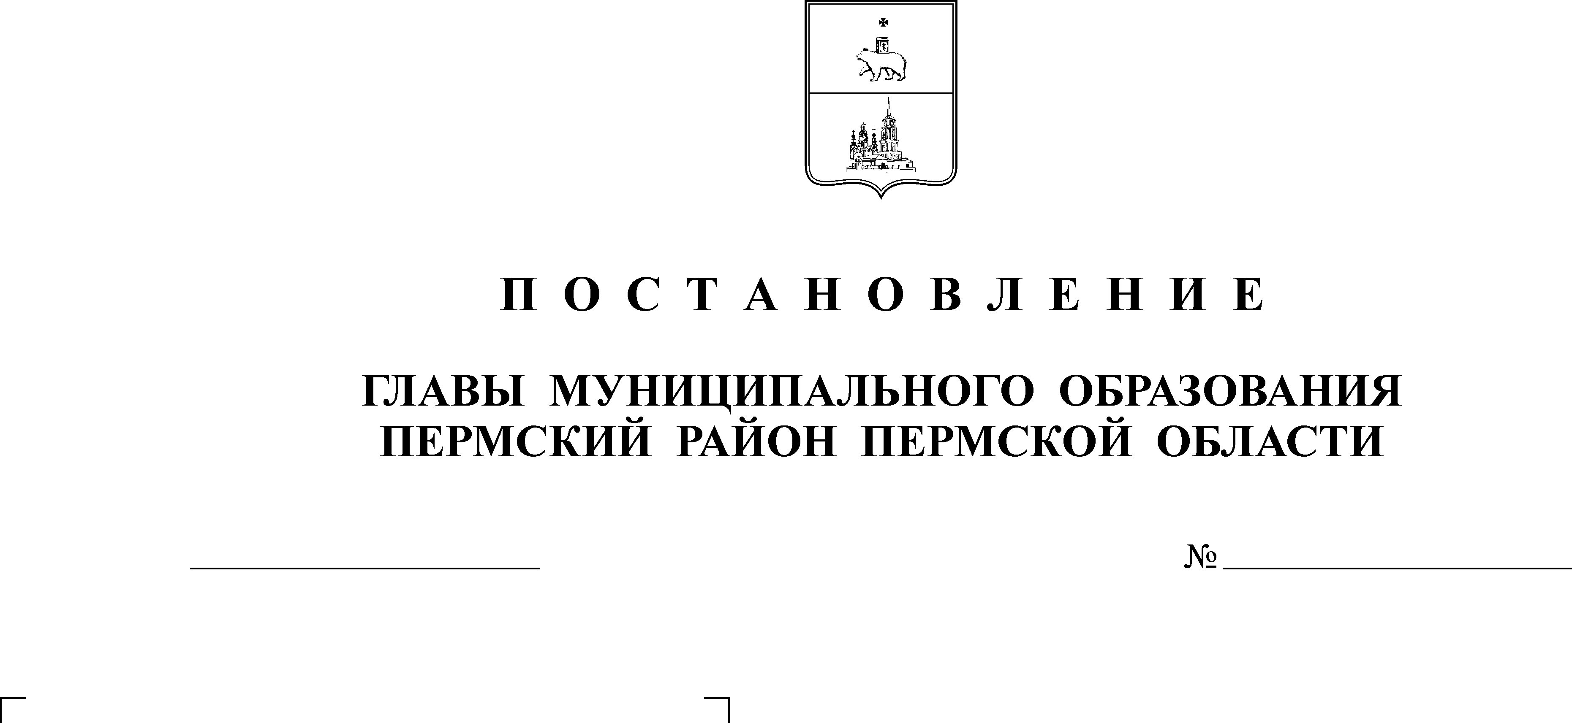

О выделении специальных мест
для размещения предвыборных
11.07.2017
86
АДМИНИСТРАЦИЯ
ПЛАТОШИНСКОГО СЕЛЬСКОГО ПОСЕЛЕНИЯ
П О С Т А Н О В Л Е Н И Е

печатных агитационных
материалов

В соответствии частью 7 статьи 54 Федерального Закона от 12.06.2002 № 67-ФЗ «Об основных гарантиях избирательных прав и права на участие в референдуме граждан Российской Федерации», частью 6 статьи 46 Закона Пермского края от 28.06.2012 № 68-ПК «О выборах губернатора Пермского края», в целях обеспечения равных условий для размещения предвыборных печатных агитационных материалов на территории Платошинского сельского поселения

ПОСТАНОВЛЯЮ:

1. Определить следующие места для размещения предвыборных печатных агитационных материалов зарегистрированных кандидатов на выборах губернатора Пермского края 10 сентября 2017 года:

1.1. информационные стенды у магазина ООО «НОР» (с.Платошино, ул.Владимирова,19);
1.2. информационный стенд на здании КНС у дома быта (с.Платошино, ул.Владимирова,18);
1.3. информационная тумба у магазина ООО «НОР» (с.Платошино, ул.Пионерская,15);
1.4. информационный стенд у магазина Пермского ОПО (с.Платошино, ул.Сибирский тракт,35);
1.5. информационные стенды, расположенные у многоквартирных домов по следующим адресам:
- с.Платошино, ул.Владимирова, д.2;
- с.Платошино, ул.Владимирова, д.20;
- с.Платошино, ул.Владимирова, д.24;

- с.Платошино, ул.Владимирова, д.26;

- с.Платошино, ул.Владимирова, д.30;
1.6. информационный стенд на автобусной остановке «Платошино» (напротив кафе «Перекресток»).
2. Настоящее постановление опубликовать в муниципальном средстве массовой информации «Бюллетень правовых актов Платошинского сельского поселения» и разместить на официальном сайте Платошинского сельского поселения в сети «Интернет».
3. Копию постановления направить в Территориальную избирательную комиссию Пермского муниципального района.
4. Контроль исполнения постановления оставляю за собой.

Глава поселения Ю.В.Левин

